**湖州师范学院工学院智能制造实验教学信息化采购项目公开招标文件**

一、**采购项目名称等：**

1.采购项目名称：湖州师范学院工学院智能制造实验教学信息化采购项目

2.采购项目编号：XZ2023-097

3.采购组织类型：分散采购自行组织

4.采购方式：校内公开招标

5.采购预算：人民币壹拾万元整（￥：100000元）

6.采购项目概况（名称、技术参数、数量等）：

|  |  |  |  |  |
| --- | --- | --- | --- | --- |
| **序号** | **名称** | **服务要求** | **单位** | **数量** |
| 1 | 智能制造实验教学信息化系统 | 详见附件2采购方案 | 套 | 1 |

**二、投标文件要求**

投标人的投标文件中应包含以下内容（投标文件密封，胶装成册，一式三份，一正二副，投标人的投标文件所有资料均须真实、有效，原件、复印件均须加盖公章，**缺少采购文件要求的任何一项内容即作无效标处理，报价文件需单独封装，否则作无效标处理**）：

**（一）资格文件**

1、营业执照副本复印件。

2、税务登记证复印件。

3、投标代表身份证复印件；如非法人投标，另提供法人委托书、法人身份证复印件及投标代表社保证明材料。

4、自采购公告发布之日起至开标截止时间止的“信用中国”网站（www.creditchina.gov.cn）、中国政府采购网（www.ccgp.gov.cn）、“浙江政府采购网”（www.zfcg.czt.zj.gov.cn）投标人信用查询网页截图（至少提供2个）（以开标当日采购人核实的查询结果为准）。

5、需要说明的其他内容。

**（二）技术、商务、资信文件**

1、项目技术方案。

2、服务要求响应表（根据**附件2采购方案**制作，内容应包含：序号、名称、需求参数、响应参数、偏离情况（正偏离、负偏离、无偏离）。

3、项目进度计划与措施。

4、拟投入项目实施人员组成情况。

5、安装、调试、验收的方案和措施。

6、技术培训方案。

7、针对采购需求要求和评分标准要求的售后服务及优惠承诺。

8、相关软件著作权证书复印件。

9、类似业绩证明材料。

10、需要说明的其他内容。

**（三）报价文件**

1、投标报价清单（含软件开发费用、技术费用、知识产权使用费、人员工资和上门服务费用、调试费用、培训费用、免费服务期内的软件升级和服务费用、税金等所涉及本项目的一切费用。投标报价高于采购预算的，则该报价为无效报价。报价以人民币计，并以大写为准)。**投标报价清单必须单独密封，格式见附件1。**

2.供应商针对报价需要说明的其他文件和说明（格式自拟）。

**三、开标时间、地点**

1.开标时间：2023年10月8日9：00；

2.开标地点：湖州市二环东路759号湖州师范学院东校区明达楼202室；

3.联系人：张老师；

4.电话：0572-2322188。

**四、中标办法**

本次评标采用综合评分法，总分为100分，其中价格分20分，技术、商务、资信及其他分80分。合格投标人的评标得分为各项目汇总得分，综合得分最高的为第一中标候选人。评分过程中采用四舍五入法，并保留小数2位。

投标人评标综合得分=价格分+(技术、商务、资信及其他分)。

**1.价格分：20分。**

投标报价高于采购预算的，则该报价为无效报价。在报价允许范围内，投标人中报价最低的为评标基准价，其价格分为满分，其他投标人的价格分按照下列公式计算：价格分=（评标基准价/投标人报价）×100。

**2.技术、商务、资信及其他分：80分。**

本部分按照评标小组成员的独立评分结果汇总数的算术平均分计算，计算公式为：得分=（评标小组所有成员评分合计数）/（评标小组组成人员数）

|  |  |  |
| --- | --- | --- |
| **评分项** | **评分因素** | **评分标准** |
| 技术分（60分） | 1、系统功能（0～16分） | 系统功能与招标需求一致的，得16分；任何一项带“▲”号实质性指标发生负偏离，投标无效；允许偏离的带“★”号指标低于招标需求（负偏离）的，每低于一项扣2分；允许偏离的非带“★”号指标低于招标需求（负偏离）的，每低于一项扣1分，扣完该项得分为止。 |
| 2、系统演示  （0～24分） | 依据采购人的需求（附件2中第2项建设内容）进行演示：1. 系统设置,2. 信息交互管理，3.设备预约，4.安全准入管理。根据是否符合本项目实际需求，所有功能完全响应每项得满分6分，否则不得分。**（注:根据评标办法及要求，供应商须将演示视频存入U盘（U盘须密封并标明项目名称、项目编号、供应商名称等信息），在投标截止时间前送达至开标地点(须密封，开标现场打开，如演示视频无法打开该项不得分)。未提供原型演示或仅提供 PPT、Word 等演示的不得分。演示时长不得超过 15分钟。）** |
| 3、项目技术方案（0～7分） | 根据技术方案的可行性、合理性、实用性、安全性、完整性、稳定性等评分，方案科学有效的，得6-7分；方案欠佳的，得3-5分；方案存在明显缺陷的，得0-2分；无方案的不得分。不提供不得分。 |
| 4、项目进度计划与措施（0～5分） | 确保工期的技术组织措施、关键工序、维保总进度表或工期网络图、关键路线清晰，各阶段维保进度计划明确、详实，措施合理、可行的，得4-5分；一般的得3-4分；欠缺的得0-2分。 |
| 5、拟投入项目实施人员组成情况（0～3分） | 投入主要技术人员专业性、经验、岗位分工完整性进行对比，人员配置齐全，能很好的分工协调项目实施事宜的得3分；人员配置一般得2分；人员配置不齐，不能有效合理安排的，得0-1分。 |
| 6、安装、调试、验收的方案和措施（0～5分） | 安装、调试、验收的各阶段的方案和措施能结合本项目特点、切实可行的，得5分；方案措施欠佳的，每项扣0.5-1分，扣完该项得分为止；方案措施存在明显缺陷的，每项扣1分，扣完该项得分为止；无方案无措施的不得分。 |
| 商务、资信及其他分（20分） | 7、技术培训方案（0～5分） | 投标人列出培训对象与内容、培训计划、培训保障（人员、设施、质量等方面）、培训流程等方案内容完整、科学合理、切实可行的得3-5分。培训方案存在欠缺的得0-2分。 |
| 8、售后服务及优惠承诺（0～5分） | 售后服务方案全面周到且优惠幅度大的（如维保响应速度、维保人员安排、维保工作计划等）,得5分，售后服务不全面或优惠不明显的,得2-3分，除招标文件规定内容外无其他售后服务承诺的，该项不得分。 |
| 9、维保期（0～3分） | 质保期超过招标文件规定的，每增加一年，加1分，最高得3分。 |
| 10、相关软件著作权证书（0～3分） | 供应商具有有效的相关软件著作权证书，每提供一个得1分，最多得3分。**（提供相关证书复印件并加盖公章，否则不得分。）** |
| 11、类似业绩（0～4分） | 供应商提供2020年1月1日至今成功同类项目业绩或案例证明：供应商提供的1个合同得1分，最高得4分。**（提供合同复印件加盖公章，未提供不得分；合同签定时间为2020年1月1日至今的合同有效。）** |

**以上评分标准中涉及到的相关证书、证明资料均需提供复印件并加盖投标人公章，未提供的此项不得分。**

**五、付款方式**

中标人完成本项目并经采购人验收合格后，中标人依法依规开具全额发票，采购人按合同金额原则上于14个工作日内（如遇特殊情况顺延）一次性全额支付款项。

**六、服务要求**

1.供货期限：合同签订后60日内供货并完成安装调试。

2.供货地点：湖州师范学院工学院指定地点。

3.质保期：自验收合格之日起一年，质保期内免费提供售后服务，提供5x8小时技术支持服务、软件维护升级服务、系统巡检服务及应急服务。质保期满后，提供服务仅收取成本费。

4.软件等须为正版，若因版权等问题造成的损失及产生的纠纷，由中标人承担。采购人对本项目所有系统、软件等具有永久使用权。

**附件1：投标报价清单**

**附件2：采购方案**

**湖州师范学院采购中心**

**2023年9月25日**

附件1：

**投标报价清单**

**项目名称：**湖州师范学院工学院智能制造实验教学信息化采购项目

**项目编号：**XZ2023-097

|  |  |  |  |  |
| --- | --- | --- | --- | --- |
| **序号** | **名称** | **投标系统品牌版本** | **单位** | **数量** |
| 1 | 智能制造实验教学信息化系统 |  | 套 | 1 |
| **投标报价：大写人民币： 元（￥ 元）** | | | | |

**注：投标报价包含软件开发费用、技术费用、知识产权使用费、人员工资和上门服务费用、调试费用、培训费用、免费服务期内的软件升级和服务费用、税金等所涉及本项目的一切费用。**

投标代表（或法定代表人）签字：

投标单位名称（盖章）：

投标日期：

附件2：

**采购方案**

**一、总体要求**

（1）前端设计为网页形式，方便教师和学生在校园网任意终端使用WEB浏览器进行访问；界面设计简捷、友好、清晰，易掌握与操作；并可提供新闻更新，通知公告发布等基本功能；并可与学校微信公众号相连，通过统一身份认证进入完成操作。

（2）可与学校数据中心和门户管理的无缝对接。实现统一身份认证、实时数据交换和传输。系统集成要求按照学校统一的集成标准和接口规范完成，对学校数据中心开放所有接口，提供数据字典和字段含义说明，后期系统升级调整涉及数据库表结构改动的，要及时通知校方。实验教学中心管理层能实时查看各实验室使用与管理的动态信息，自动生成相关数据报表。同时，充分考虑系统安全性，如物理安全、网络安全、系统安全、应用软件安全、用户安全和数据安全等。

（3）采用模块化和个性化设计，具有良好的开放性和扩展性；具备二次开发整合接口，利于后续开发功能模块的集成；后台设计保证数据安全，WEB服务通过应用服务访问数据库。符合学校现有数字化校园系统相关协议和标准，方便灵活地与其它系统建立接口。二期开发时可与数据中心、校园一卡通、资产管理系统、科研系统实现数据交互和无缝对接。

（4）基于B/S架构和三层结构等成熟框架开发，能够完全兼容windows、Linux等系统环境；采用成熟稳定的SQL、Oracle等大型数据库进行后台数据处理，支持与异种数据库之间数据的平滑移植，方便数据的导入、导出；应用逻辑与数据展现独立分离，在集成、交换、应用、展现等方面具有良好的开放性；运行安全稳定，能够至少支持10000用户同时在线使用。

（5）预留二期接口，可根据需要实现驾驶舱模式，用于展示教学实验设施与仪器设备的开放共享的统计图表并可实现联网功能。

**1.1.总体方案**

**1.1.1.整体架构**

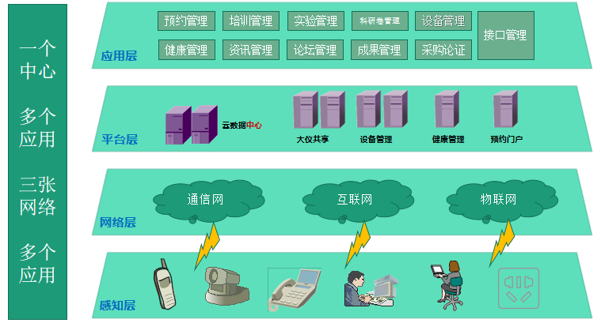

**1.1.2.云中心架构**

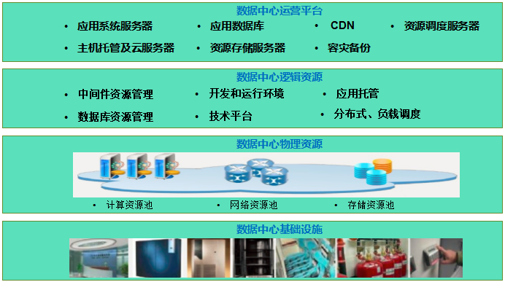

**1.1.3.技术架构**

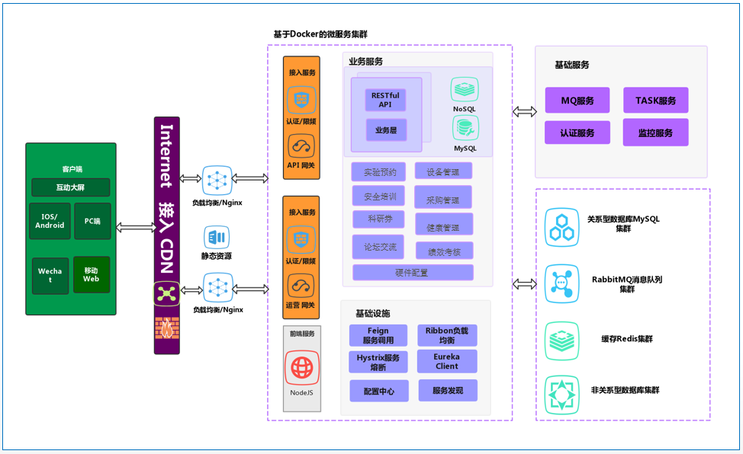

**1.2.关键技术**

系统基于微服务（MicroService）实现组件化成为系统设计的新选择，并得到飞速的发展和应用，在微服务架构中，通过将系统按服务组件化分解，各个服务之间通过Http等通信协议进行协作，并且各个服务都可以单独开发、部署，最终通过服务之间组合与调用对外完成系统功能。

通过 Spring Boot 构建服务组件，服务之间采用 HTTP 协议的 RESTful API 方式完成服务调用与数据交互（SON 格式），使用 Spring Cloud核心组件 Netflix完成服务组件注册管理，API 网关关封装了系统内部微服务架构，为每个服务调用者提供一个定制的 API，统一完成如身份验证、监控、负载均衡、缓存、请求分片与管理、静态响应处理，通过服务调用限流、熔断机制、负载均衡等措施，其中当微服务并发请求量大，可通过部署更多微服务实例的方法提升服务响应速度。实际应用表明：该系统在高并发客户访问的情况下，在响应迅速和稳定性等方面，较传统的单体模式的系统提升明显。

采用集中式部署方案的关键技术是单系统在大并发用户使用的时候的性能，除此之外，最核心的问题是要有完善的后备服务机制，通常这两个问题可以分别通过软件和服务器配置等的优化解决大并发用户使用，通过双机热备解决系统的可靠性问题。

采用先进的N层体系结构设计应用软件，降低系统对支持工作单一服务器的要求。采用连接池技术，进一步提高系统的运行效率，采用对象数据缓存技术，以内存换效率。大幅度的降低数据库的访问频度，大大提高了效率。

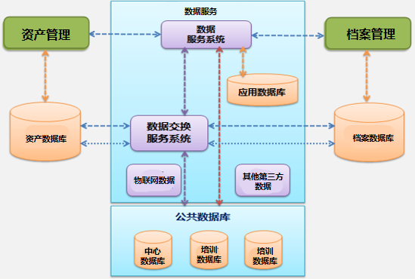

**1.3.运行环境**

后台运行环境：Win 系列、Linux；

所依赖的数据库：Oracle或者MySql等；

开发工具：Java开发工具Eclipse，IntelliJ IDEA等；C#开发工具是VS2013.

APP开发技术：采用混合模式；

PC客户端：IE浏览器、360浏览器、Chrome浏览器。

**1.4.实现目标**

系统设计界面简洁、框架明晰、结构科学、业务分割、流程通畅、操作容易、数据精确、灵活设置、尊重人性。权限设置灵活，以适应不同机构的权限分配功能。

**二、建设内容**

**2.1 系统设置**

**2.1.1 初始化：**设置学校名称、域名端口等。设置学校名称、域名端口、公共邮箱等。

**2.1.2 基础数据**

采用模块化和个性化设计，具有良好的开放性和扩展性；具备二次开发整合接口，利于后续开发功能模块的集成；前端设计方便教师和学生在校园网任意终端使用WEB浏览器进行访问；界面设计简捷、友好、清晰，易掌握与操作；后台设计保证数据安全，WEB服务通过应用服务访问数据库。

基于B/S架构和三层结构等成熟框架开发，能够完全兼容windows、Linux等系统环境；采用成熟稳定的SQL、Oracle等大型数据库进行后台数据处理，支持与异种数据库之间数据的平滑移植，方便数据的导入、导出；应用逻辑与数据展现独立分离，在集成、交换、应用、展现等方面具有良好的开放性；

**2.1.3 角色管理**

在学校现有的组织架构基础上可增加或导入实验室相关角色架构管理。（包含超级管理员/分管院领导/实验中心主任/实验秘书/ 实验室管理员/勤工俭学学生/任课教师/学生）。

（1）系统预留接口二期可与教务系统、人事系统对接，可直接同步学校组织架构、部门信息。

（2）可对相关人员、职位进行深入管理。

（3）进行后台管理直接查看用户列表，选择相关角色进行激活以及修改其相关内容信息、重置密码等操作。

（4）对角色进行分类、分配。

**2.1.4 使用权限**

采用多级角色管理，不同角色赋予不同的管理权限，相同角色可以按职责进行权限的细化设置，自动生成登录日志。

（1）当学校组织架构进行调整，涉及到角色的重新管理，管理员可对角色进行修改、进行重新配置。

（2）可根据需要进行角色人员的重新配置、添加、移出以及数据导出

**2.1.5 系统日志**

根据不同权限展现相关管理日志（记录系统操作使用的日志情况）。

概述：系统记录所有用户在系统上的操作行为。

（1）管理员在后台可查看所有用户的登录日志，也可清空日志。

（2）根据不同类型，查看不同日志。

（3）前台用户在个人设置中，点击操作日志栏目，进入操作日志列表页面。

日志时间：用户在进行内容操作时的时间；

操作类型：用户操作内容所属二级栏目

操作人员：用户进行操作内容时的登录账号

内容：涉及到新增，修改，删除，导入，导出，等操作的内容需要记录，其他账号登录登出和查看等一系列操作不需要记录

输入查询：模糊匹配内容字段信息

操作类型：选项值为当前列表页覆盖的二级栏目

**2.2 信息交互管理**

**2.2.1 通知公告**

可管理和发布平台通知公告、新闻、互动交流、规章制度等信息。

概述：系统记录所有用户在系统上的操作行为。

（1）管理员可在后台进行通知管理，可进行公告内容编辑等。

（2）添加通知公告，管理/选择通知类型，也可添加文章链接，输入相关内容、简介，并对通知公告进行排序。

**2.2.2 用户中心**

用户登录入口，与个人用户相关的一些数据仓库。（不同角色登录人员的相关信息、预警/推送信息等。）

用户中心可实现个人信息及历史使用记录的查询。

**2.2.3 实验课表**

可导入相应课表

（1）实验中心教学安排表：实践教学进度表。

（2）我的课表：教师课表/学生课表。

**2.2.4 信息查询**

（1）用户登录统一身份认证，系统根据其角色及匹配的功能模块，角色权限展示其相关的更新信息（包括手机号码、所属院校、所属专业、班级名称等）个人信息及历史使用记录的查询

（2）查询用户预约记录与审批结果查询；（预约相关信息：时间、实验室、实验设备等）

**2.3 数据接口管理**

可与学校统一身份认证同步无缝对接，预留二期与教务系统、校园一卡通、资产管理系统、企业微信等系统对接的接口。

（1）后台管理员可查看代码生成。

（2）系统预留二期对于每个不同系统提供的接口文档。

（3）系统预留二期对于不同接口产生不同参数配置的功能，进而可进行相关修改。

**2.4 实践教学资源管理系统**

实践教学资源管理系统：主要实现实验基地、实验室、实验设备等实验资源的体系化管理。

（1）基础数据管理：

主要管理实验室基础信息（导入至系统），包含实验室名称、所属实验基地、性质类型（新建/改建/扩建）、所在教学楼、楼层、门号、管理员、房间二维码、相关仪器设备（设备信息：预留二期与资产管理系统对接接口），管理员可在后台根据实际情况的变化及时对系统中的数据进行修改维护，也可进行修改的历史数据报表导出等。

（2）门户网站

作为学校、学院综合信息展示平台，通过门户网站动态展示各院校基本信息，发布实验室新闻、实验室动态、实验室公告与通知等动态信息，提供用户与实验室管理人员之间的服务反馈信息互动交流平台，同时门户网站也提供平台统一登录入口。

（3）预期绩效管理：

管理员根据学校管理情况及制度在后台设置相应的教学、科研、社会服务、技能竞赛、考证等预期绩效指标。

教学主要通过教务系统对应的是一个学年的总学时数。

科研主要通过科研系统对应的科研成果数及预约系统相应的计时情况。

社会服务主要通过学校每年承担的对外服务情况。

技能竞赛及考证主要对应学校每年的技能竞赛承办、考证场次数、人次数等。

**2.4.1实验室基础管理**

实验室管理：名称、所属实验基地、性质（新建/改建/扩建）、教学楼、楼层、门号、管理员、仪器设备；支持实验室管理员输入新建(改造/扩建)实验室。

实验室预期绩效：教学、科研、社会服务、技能竞赛、考证；预期绩效指标可以自定义；对应的是一个学年的总学时数。

实验室功能终止归档：历史数据存档，变成历史数据，实验室不再计入当前可用实验室统计和查询列表中；做归档标记。

**2.4.2▲设备管理**

设备管理模块主要立足设备的系统化、专业化和全生命周期的闭环管理，体现科学规范的流程化管理体系，突出设备管理的特殊性。集中展示基础数据和业务流程模块，实时掌握仪器设备管理状态。业务流程包含设备预约、日常管理、报废处置、设备档案、统计报表等内容。

**2.4.2.1实验设备建档**

每台设备从申请采购到报废的整套资料应妥善保存，包括设备信息维护等资料。仪器分类：竞赛用仪器/教学用仪器等；

**2.4.2.2设备预约**

可按专业/班级/课程/人数/设备名称/类型，要显示库存可用设备清单（除了已被预约的设备），课代表进行预约申请，可批量申请并指定领用人员。

**2.4.2.3设备领用**

实验室管理员或实验室助手可使用手机扫码进行仪器设备领用，并附指定领用人，可临时保存及更换领用人员。

**2.4.2.4设备归还**

实验室管理员或实验室助手可使用手机扫码入库，扫码显示匹配归还登记。

**2.4.2.5仪器延期归还**

仪器使用超时或临近归还时间点，推送信息通知。提醒尽快归还或者延长借用申请。

**2.4.2.7损坏登记**

登记损坏赔偿记录；加入完好标记；具体赔偿流程走线下财务处理。

**2.4.2.8设备日常维修**

设备出现故障后，用户发起维维修申报：扫仪器码、按维修键（损坏部位拍照上传）。

**2.4.2.9设备日常/定期集中维保**

日常维护根据设备的不同种类和要求在系统中设定日常保养提醒，如定期更换耗材、定期校正、特殊设备定期检修等。定期集中保养，由学校根据设备的不同特性，每季度集中（分批、分类）开展仪器设备保养。每台设施与设备维保流程和内容可随时添加。

**2.4.2.10报废处置**

对使用年久、淘汰、配件缺失、无法维修或维修成本过高的设备登记报废记录；由领导进行结果批复（可继续使用/同意维修/申请报废。）

**2.4.2.11设备档案卡片**

设备全生命周期卡（建档-入库-借用记录-归还记录-维修记录-报废）。

**数据分析**

根据用户设定要求，实现数据查询、分类、统计等功能，导出、下载和打印仪器设备详细数据内容（如：维修率报表、设备使用情况分析并排行——以实验室/系为单位，统计某时间段某类仪器的使用率，对实验室管理员和系部的考核、设备资产统计/贵重设备统计/科学仪器设备统计/教学仪器统计/竞赛仪器统计等；）

**2.4.3 实践教学安全管理**

**安全准入管理**

1、题库管理：系统内置题库。包括常规安全题库；专业题库等内容。管理员也可在后台进行添加、编辑、删除题库内容并设置标签。

2、试卷管理：管理员可以从题库中检索并选取相应类型的试题，生成多套试卷，并可自由设置分数。

3、考试管理：可根据不同专业、班级推送考试内容，师生在规定时间内完成安全考试。

4、在线测评：在线测评，记录并显示个人历史分及最高分；

5、成绩管理：实验室安全准入授权证书；支持证书的查看、下载、修改、删除等操作，针对考试通过的师生，系统自动进行准入证书的发放。后台可查看考试成绩的查询与统计、准入证书查询、参加考试人数、合格人数、准入通过率等数据。